COLEGIO JOSE FELIX RESTREPO IED
PLAN DE ACCIÓN Y REFUERZO ACADÉMICO FINAL
GRADO OCTAVO
GUÍA DE TRABAJO DE BIOLOGÍA

ESTUDIANTE: | CURSO: | Fecha:
PROFESOR: CLARA INÉS VELOZA SALCEDO
Realice y responda en hojas cuadriculadas a mano, las siguientes actividades:

1. CONTEXTUALIZACIÓN:

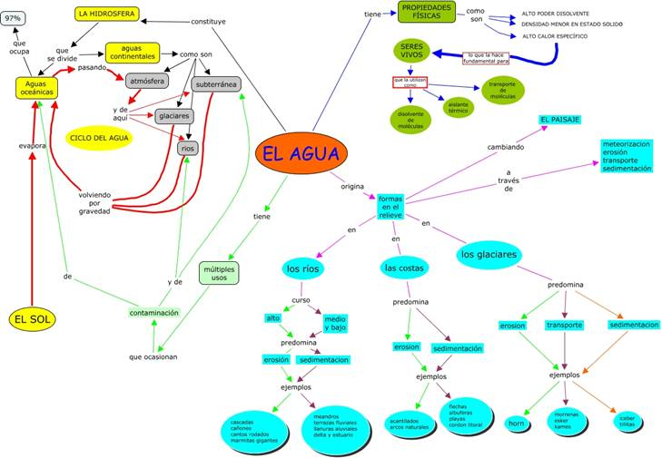

Con base en anterior mapa conceptual sobre el agua, responda las siguientes preguntas:
- ¿Cuáles son las propiedades físicas del agua y por qué es importante para los seres vivos?
- ¿Cómo se llama la capa de agua que cubre la superficie terrestre y en qué proporción?
- ¿Cómo se divide la hidrósfera?
- ¿Cómo están representadas las aguas continentales?
- ¿A través de qué procesos, el agua origina formas en el relieve?

2. ESTRUCTURACIÓN
Realizar la Revisión de conceptos (Preguntas de opción múltiple y preguntas de repaso) de las páginas 737 y 738 del capítulo 35 del libro de AUDESIRK, T. Biología. La Vida en la Tierra. Sexta edición. Pearson Educación. México: (2003).

3. APLICACIÓN:
Averigüe el nombre de los huesos y músculos numerados en el dibujo que se muestra a continuación.
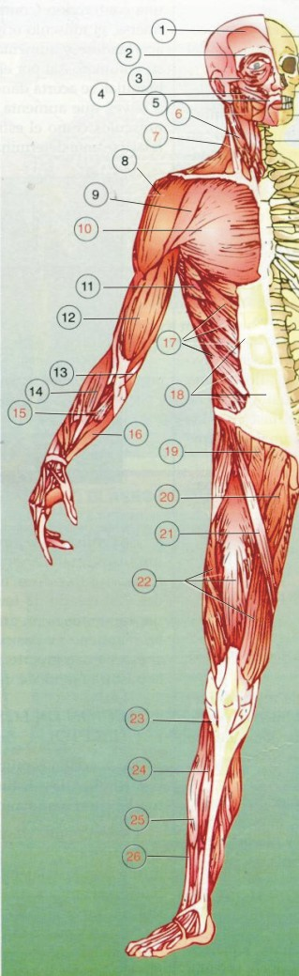
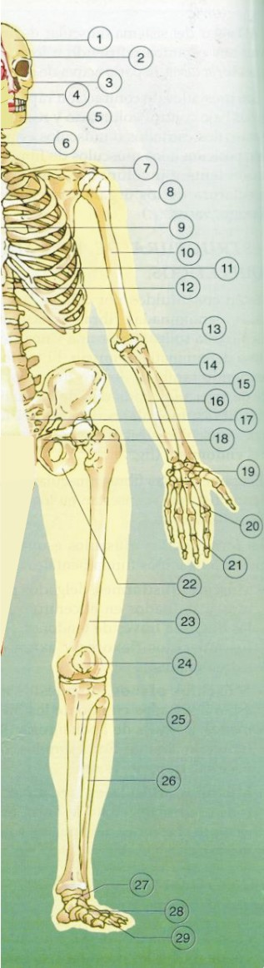

4. VERIFICACIÓN:

Marque con una (X) la respuesta correcta:

1.Desde el punto de vista estructural y funcional los nervios son el:
a) Estado de susto o alteración
b) Conjunto de axones de muchas neuronas que forman haces
c) Impulso nervioso
2.Las meninges son envolturas membranosas que protegen en forma concéntrica al SNC. Su ubicación de adentro (más interna) hacia fuera (más externa) es:
a) Duramadre, Piamadre y Aracnoides
b) Aracnoides, Duramadre y Piamadre
c) Piamadre, Aracnoides y Duramadre
3.El líquido cefalorraquídeo sirve de amortiguador y evita que los centros nerviosos se golpeen contra los huesos a cada movimiento. Se encuentra ubicado entre:
a) Duramadre y Aracnoides
b) Aracnoides y Piamadre
c)Duramadre y Piamadre
4.El conjunto de órganos nerviosos protegidos por el cráneo constituyen el:
a)Sistema Nervioso Central
b) El encéfalo
c) El cerebro
5.No forma parte del encéfalo
a) Cerebelo
b)Médula espinal
c) Protuberancia anular
6.Cuando se afirma que el control del cuerpo por parte de los hemisferios es cruzado, significa que:
a) Cada hemisferio domina las dos mitades del cuerpo
b)El hemisferio derecho domina la mitad izquierda del cuerpo, y el izquierdo, la derecha
c) El hemisferio derecho domina la mitad derecha del cuerpo, y el izquierdo, la izquierda
7.El surco longitudinal (cisura de Rolando) y el surco lateral, (cisura de Silvio), separan a los hemisferios en cuatro cuadrantes: los lóbulos frontal, parietal, temporal y occipital. La detección e interpretación de imágenes visuales esta localizada en el lóbulo:
a) frontal
b) parietal
c) occipital
8.Facultades como la capacidad creativa, artística y la orientación espacial, son controladas por el:
a)Hemisferio cerebral derecho
b)Hemisferio cerebral izquierdo
c) Hemisferio cerebeloso derecho
9.Emociones como el amor, el odio, el miedo, la ira, la alegría y la tristeza están controladas por el:
a)Cerebro
b)Cerebelo
c) Bulbo raquídeo
10.Controlar movimientos musculares amplios (motricidad gruesa) como caminar, y otros mas específicos (motricidad fina) como poner la llave en la cerradura o enhebrar una aguja, es función de:
a) El bulbo raquídeo
b) La medula espinal
c) El cerebelo
11.Controlar los centros respiratorios, el centro regulador de los movimientos peristálticos del tubo digestivo y, el centro vasoconstrictor, que regula el diámetro de los vasos sanguíneos y la frecuencia cardiaca, es función del:
a) Bulbo raquídeo o Medula Oblongada
b)Puente de Varolio o Protuberancia anular
c) Tálamo
12.Teniendo en cuenta las funciones del Bulbo raquídeo, podemos afirmar que su daño, destrucción o alteración causaría:
a) Parálisis
b)Muerte instantánea
c) Perdida de la memoria
13.La estructura alargada que une los hemisferios cerebelosos es el:
a) Cuerpo calloso
b)Vermis
c)Puente de Varolio
14.Si a un ratón de laboratorio se le extirpa el cerebelo, esto le causaría:
a) Dificultad para moverse y mantener la postura
b)Muerte instantánea
c) Pérdida de la memoria
15.Contiene núcleos responsables de las actividades asociadas con el sexo. hambre, sed, placer, dolor y temor
a) Médula espinal
b) Tálamo
c)Hipotálamo
16.La estructura que une los hemisferios cerebrales es el:
a) Cuerpo calloso
b) Vermis
c)Puente de Varolio
17.El Sistema nervioso somático está constituido por:
a) Encéfalo y médula espinal
b)Nervios craneales y nervios espinales
c)Sistema simpático y parasimpático
18.Si una persona sufre una parálisis facial podemos suponer que los nervios craneales afectados corresponden al par:
a) III
b) VII
c) XII
19.Par de nervios craneales que influye en la respiración, circulación y digestión:
a) Neumogástrico
b) Espinal
c)Hipogloso
20.Los 31 pares de nervios espinales se clasifican de arriba hacia abajo en:
a)8 cervicales, 12 dorsales, 5 lumbares, 5 sacros y 1 coccígeo
b)5 lumbares, 12 dorsales, 8 cervicales, 1 coccígeo y 5 sacros
c) 8 cervicales, 5 dorsales, 12 lumbares, 1 sacros y 5 coccígeos
21.Centro elaborador de la actividad refleja. Interviene en los actos involuntarios o inconscientes como por ejemplo, el salto repentino que provoca un susto inesperado o el golpe en la rodilla que hace extender la pierna:
a)Cerebro
b)Médula espinal
c)SN Simpático

22. Son las unidades anatómicas del sistema nervioso, que transmiten impulsos nerviosos:
a. Células de Schwann
b. Células de neuroglia
c. Neuronas
23. Las células que unen, sostienen y proporcionan nutrientes a las neuronas son las:
a. Células de Schwann
b. Células de neuroglia
c. Células adiposas
24. Células que producen la mielina que envuelve al axón:
a. Células de Schwann
b. Células de neuroglia
c. Neuronas
25. Células que transmiten o llevan señales desde el SNC a los órganos
efectores:
a. Neuronas sensoriales
b. Neuronas motoras
c. Neuronas de asociación
26. Células que transmiten o llevan señales desde los órganos receptores
hasta el SNC:
a. Neuronas sensoriales
b. Neuronas motoras
c. Neuronas de asociación
27. En la sinapsis el impulso nervioso se transmite de
a. Las dendritas de una neurona al axón de otra
b. Las dendritas de una neurona al pericarión de otra
c. El axón de una neurona a las dendritas de otra
28. Extensiones citoplasmáticas generalmente cortas y numerosas, que
reciben los estímulos de otra neurona:
a. Dendritas
b. Axones
c. Nervios
29. Extensión citoplasmática larga, que transmite los impulsos nerviosos a
otras neuronas:
a. Dendrita
b. Axón
c. Nervio
30. Cubierta que protege al axón y cuyas depresiones ayudan a que el impulso nervioso viaje mayor velocidad:
a. Células de Schwann
b. Vaina de mielina
c. Meninges

